实现双连通分图的输出：

输入采用的是书上P178页的图，存储方式为邻接矩阵：

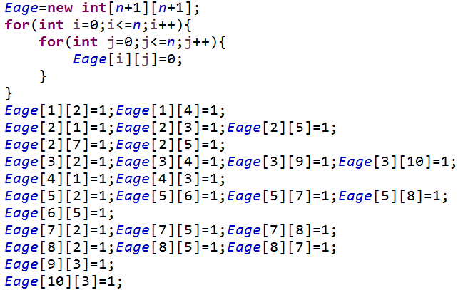

输出结果如下：

